2020年度

四川省开江县就业服务管理局部门决算
目录
公开时间：2021年10月8日
第一部分 部门概况 1
一、基本职能及主要工作 1
二、机构设置 1
第二部分 2020年度部门决算情况说明 2
一、 收入支出决算总体情况说明 2
二、 收入决算情况说明 2
三、 支出决算情况说明 3
四、财政拨款收入支出决算总体情况说明 3
五、一般公共预算财政拨款支出决算情况说明 4
六、一般公共预算财政拨款基本支出决算情况说明 5
七、“三公”经费财政拨款支出决算情况说明 6
八、政府性基金预算支出决算情况说明 7
九、 国有资本经营预算支出决算情况说明 7
十、其他重要事项的情况说明 7
第三部分 名词解释 9
第四部分 附表 11
一、收入支出决算总表 11
二、收入决算表 11
三、支出决算表 11
四、财政拨款收入支出决算总表 11
五、财政拨款支出决算明细表 11
六、一般公共预算财政拨款支出决算表 11
七、一般公共预算财政拨款支出决算明细表 11
八、一般公共预算财政拨款基本支出决算表 11
九、一般公共预算财政拨款项目支出决算表 11
十、一般公共预算财政拨款“三公”经费支出决算表 11
十一、政府性基金预算财政拨款收入支出决算表 11
十二、政府性基金预算财政拨款“三公”经费支出决算表 11
十三、国有资本经营预算财政拨款收入支出决算表 11
十四、国有资本经营预算财政拨款支出决算表 11

第一部分 部门概况

一、基本职能及主要工作

（一）主要职能。
开江县就业服务管理局主管全县就业再就业、失业保险、就业培训、小额担保贷款、创业补贴、促进高校毕业生创业就业等工作，以及失业保险基金和就业资金的管理。

（二）2020年重点工作完成情况。
2020年我局完成城镇新增就业0.5156万人，完成市目标任务0.43万人的119.91%；城镇失业人员再就业0.1036万人，完成市目标任务0.09万人的115.11%；就业困难对象再就业0.0493万人，完成市目标任务0.025万人的197.20%；城镇登记失业率控制在4.0%以内。贫困劳动者技能培训、青年劳动者技能培训、普通劳动者职业技能培训、企业职工岗前培训、企业职工线上培训累计4204名，完成市目标任务1200人的400.59%；创业培训300人，完成市目标任务300人的100%。

二、机构设置
开江县就业服务管理局下设办公室、基金财务股、人力资源股、就业指导股、失业保险股、培训股五股一室，现有在职19个其中包括自收自支2人，参公管理人员11个，参公工勤6个，退休人员10人。

第二部分 2020年度部门决算情况说明
- 收入支出决算总体情况说明
2020年度收、支总计1881.41万元。与2019年相比，收、支总计各增加375.54万元，增长24.94%。主要变动原因是职业培训补贴、社会保险补贴、公益性岗位补贴、职业技能鉴定补贴、就业见习补贴、其他就业补助支出等增加。
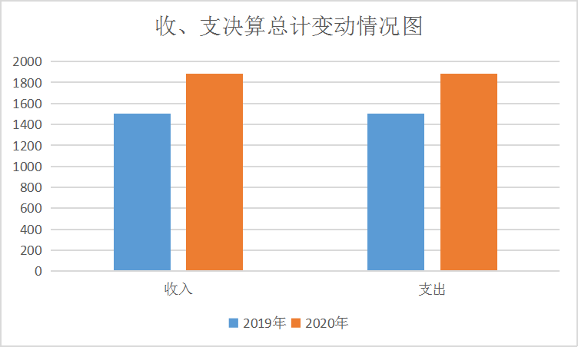
- 收入决算情况说明

2020年本年收入合计1881.41万元，其中：一般公共预算财政拨款收入1881.41万元，占100%。
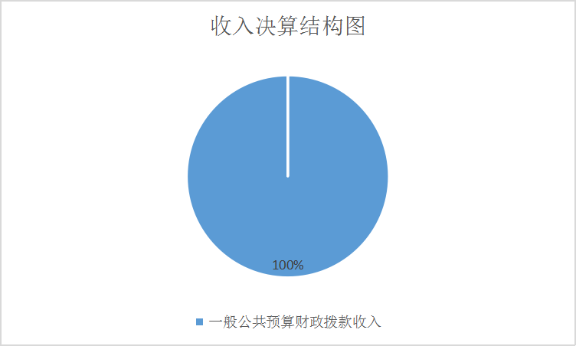
- 支出决算情况说明

2020年本年支出合计1881.41万元，其中：基本支出1881.41万元，占100%。
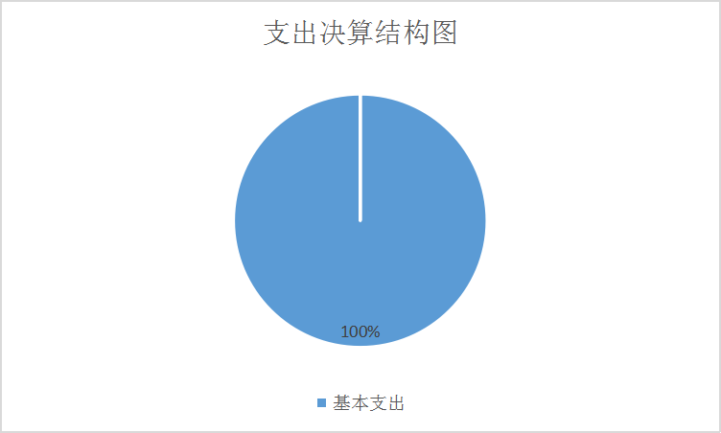

四、财政拨款收入支出决算总体情况说明
2020年财政拨款收、支总计1881.41万元。与2019年相比，财政拨款收、支总计各增加375.54万元，增长24.94%。主要变动原因是职业培训补贴、社会保险补贴、公益性岗位补贴、职业技能鉴定补贴、就业见习补贴、其他就业补助支出等增加。
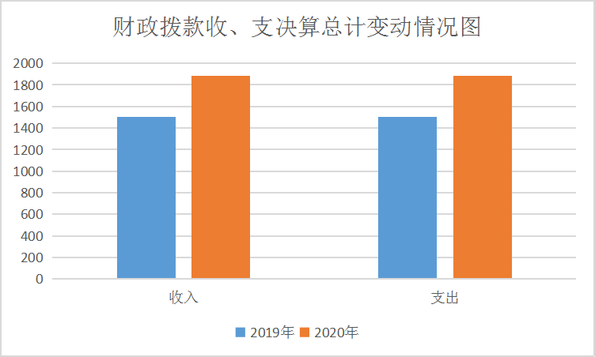

五、一般公共预算财政拨款支出决算情况说明

（一）一般公共预算财政拨款支出决算总体情况
2020年一般公共预算财政拨款支出1881.41万元，占本年支出合计的100%。与2019年相比，一般公共预算财政拨款增加/减少375.54万元，增长24.94%。主要变动原因是职业培训补贴、社会保险补贴、公益性岗位补贴、职业技能鉴定补贴、就业见习补贴、其他就业补助支出等增加。
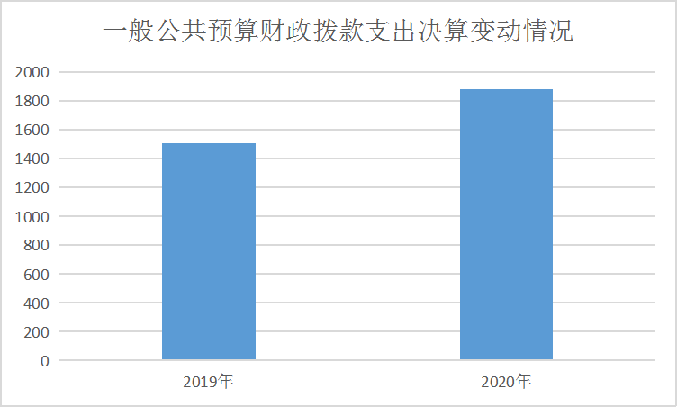

（二）一般公共预算财政拨款支出决算结构情况
2020年一般公共预算财政拨款支出1881.41万元，主要用于以下方面:社会保障和就业支出1254.27万元，占66.67%；卫生健康支出10.34万元，占0.55%；节能环保支出606.00万元，占32.21%；住房保障支出10.80万元，占0.57%。
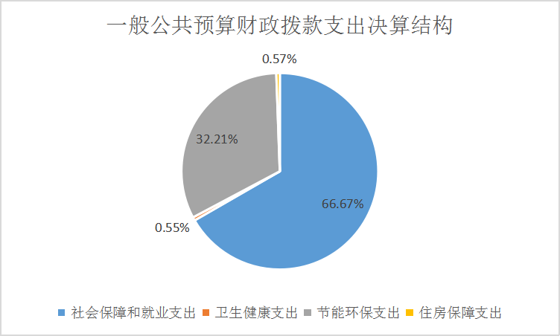

（三）一般公共预算财政拨款支出决算具体情况

2020年一般公共预算支出决算数为1881.41，完成预算100%。其中：
1.社会保障和就业: 支出决算为1254.26万元，完成预算100%，决算数等于预算数的主要原因是用于人力资源和社会保障管理事务、行政事业单位养老支出、就业补助。
2.卫生健康:支出决算为10.35万元，完成预算100%，决算数等于预算数的主要原因是用于行政事业单位医疗。
3.节能环保支出：支出决算为606.00万元，完成预算100%，决算数等于预算数的主要原因是用于其他节能环保支出。
4.住房保障支出：支出决算为10.80万元，完成预算100%，决算数等于预算数的主要原因是用于住房改革支出。

六、一般公共预算财政拨款基本支出决算情况说明
2020年一般公共预算财政拨款基本支出1881.41万元，其中：
人员经费494.93万元，主要包括：基本工资、津贴补贴、奖金、伙食补助费、绩效工资、机关事业单位基本养老保险缴费、职业年金缴费、其他社会保障缴费、其他工资福利支出、离休费、退休费、抚恤金、生活补助、医疗费补助、奖励金、住房公积金、其他对个人和家庭的补助支出等。
日常公用经费1386.48万元，主要包括：办公费、印刷费、咨询费、手续费、水费、电费、邮电费、取暖费、物业管理费、差旅费、因公出国（境）费用、维修（护）费、租赁费、会议费、培训费、公务接待费、劳务费、委托业务费、工会经费、福利费、公务用车运行维护费、其他交通费、税金及附加费用、其他商品和服务支出、办公设备购置、专用设备购置、信息网络及软件购置更新、其他资本性支出等。

七、“三公”经费财政拨款支出决算情况说明

（一）“三公”经费财政拨款支出决算总体情况说明
2020年“三公”经费财政拨款支出决算为0.30万元。

（二）“三公”经费财政拨款支出决算具体情况说明
2020年“三公”经费财政拨款支出决算中，因公出国（境）费支出决算0万元，占0%；公务用车购置及运行维护费支出决算0万元，占0%；公务接待费支出决算0.3万元，占100%。具体情况如下：
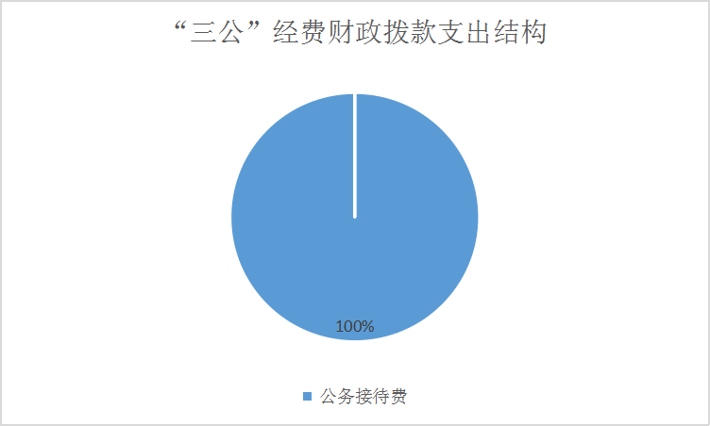
公务接待费支出0.3万元。公务接待费支出决算比2019年增加0.12万元。国内公务接待支出0.3万元，主要用于执行公务、开展业务活动开支的交通费、住宿费、用餐费等。

八、政府性基金预算支出决算情况说明
2020年政府性基金预算拨款支出0万元。
- 国有资本经营预算支出决算情况说明
2020年国有资本经营预算拨款支出0万元。

十、其他重要事项的情况说明

（一）机关运行经费支出情况
2020年，开江县就业服务管理局运行经费支出1386.48万元，比2019年增加512.76万元。

（二）政府采购支出情况
2020年，政府采购支出总额0万元。

（三）国有资产占有使用情况
截至2020年12月31日，开江县就业服务管理局共有车辆0辆，其中：主要领导干部用车0辆、机要通信用车0辆、应急保障用车0辆、其他用车0辆。单价50万元以上通用设备0台（套），单价100万元以上专用设备0台（套）。

（四）预算绩效管理情况。
无

- 名词解释

1.财政拨款收入：指单位从同级财政部门取得的财政预算资金。
2.社会保障和就业（类）人力资源和社会保障管理事务（款）就业管理事务（项）：指反映就业和职业技能鉴定管理方面的支出。
3.社会保障和就业（类）人力资源和社会保障管理事务（款）社会保险经办机构（项）：指反映社会保险经办机构开展业务工作的支出。
4．“三公”经费：指部门用财政拨款安排的因公出国（境）费、公务用车购置及运行费和公务接待费。其中，因公出国（境）费反映单位公务出国（境）的国际旅费、国外城市间交通费、住宿费、伙食费、培训费、公杂费等支出；公务用车购置及运行费反映单位公务用车车辆购置支出（含车辆购置税）及租用费、燃料费、维修费、过路过桥费、保险费等支出；公务接待费反映单位按规定开支的各类公务接待（含外宾接待）支出。
5.机关运行经费：为保障行政单位（含参照公务员法管理的事业单位）运行用于购买货物和服务的各项资金，包括办公及印刷费、邮电费、差旅费、会议费、福利费、日常维修费、专用材料及一般设备购置费、办公用房水电费、办公用房取暖费、办公用房物业管理费、公务用车运行维护费以及其他费用。
6.医疗卫生与计划生育（类）：指行政事业单位医疗保险支出。
7.住房保障（类）：指行政事业住房公积金支出。
8.基本支出：指为保障机构正常运转、完成日常工作任务而发生的人员支出和公用支出。

第四部分 附表

一、收入支出决算总表

二、收入决算表

三、支出决算表

四、财政拨款收入支出决算总表

五、财政拨款支出决算明细表

六、一般公共预算财政拨款支出决算表

七、一般公共预算财政拨款支出决算明细表

八、一般公共预算财政拨款基本支出决算表

九、一般公共预算财政拨款项目支出决算表

十、一般公共预算财政拨款“三公”经费支出决算表

十一、政府性基金预算财政拨款收入支出决算表

十二、政府性基金预算财政拨款“三公”经费支出决算表

十三、国有资本经营预算财政拨款收入支出决算表

十四、国有资本经营预算财政拨款支出决算表

